**PROGRAM STUDI SARJANA SISTEM INFORMASI**

**LAPORAN AKHIR PROYEK AKHIR MATA KULIAH**

**12S4056 - VISUALISASI DATA**



***Airplane Crash Visualization***

**OLEH:**

|  |  |
| --- | --- |
| **12S18001** | **Cindy Angelia Siregar** |
| **12S18004** | **Rosalia Pane** |
| **12S18014** | **Giovanni Situmorang** |
| **12S18017** | **Putri Yohana Panjaitan** |
| **12S18035** | **Angelina Naomi C. Sinaga** |
| **12S18061** | **Angela Friscilia Simamora** |

**PROGRAM STUDI SARJANA SISTEM INFORMASI**

**FAKULTAS INFORMATIKA DAN TEKNIK ELEKTRO**

**INSTITUT TEKNOLOGI DEL**

**2021**

# **BAB 1 PENDAHULUAN**

## Latar Belakang

Kasus kecelakaan pesawat yang terjadi telah menyita perhatian masyarakat luas, karena selain interval waktu yang berdekatan dan melanda hampir seluruh maskapai penerbangan, dan yang paling menyorot perhatian publik adalah timbulnya korban jiwa dalam kecelakaan tersebut[1]. Masyarakat menganggap bahwa perusahaan penerbangan lalai dan tidak profesional dalam mengelola perusahaan, sehingga kepercayaan masyarakat atas kenyamanan dan keselamatan dalam penggunaan transportasi udara semakin berkurang, meskipun kebutuhan atas penggunanya sangat tinggi.

Terdapat 7 faktor penyebab jatuhnya pesawat, diantaranya adalah hembusan angin yang kencang (badai/topan) dari berbagai arah yang dapat menyebabkan turbulensi; cuaca ekstrem, perangkat lunak yang tidak sesuai fungsi saat keadaan/cuaca berubah mendadak; miskomunikasi antara pilot dan petugas menara kontrol; *human error* dimana pilot yang fisiknya kelelahan dan penumpang membuat kesalahan/kekacauan di pesawat; kendala teknis (kerusakan mesin/bagian lain pesawat); dan aksi kejahatan (pembajakan, terorisme).

Salah satu cara yang dapat dilakukan untuk mengurangi jumlah terjadinya kasus kecelakaan pesawat adalah dengan cara memantau/mengamati jumlah kasus kecelakaan pesawat yang terjadi sebelumnya[2]. Data kasus kecelakaan pesawat yang disimpan dalam basis data dapat diolah lebih lanjut sehingga menghasilkan pemahaman dan informasi baru. Jika kasus kecelakaan pesawat meningkat, dapat dikatakan bahwa kondisi dan tindakan keselamatan penerbangan yang dilakukan belum maksimal sehingga perlunya evaluasi untuk mengurangi kasus kecelakaan pesawat.

Dengan demikian, dibutuhkan perancangan komunikasi visual yang terpadu untuk mendukung analisis informasi kasus kecelakan pesawat sejak tahun 1908 hingga 2019. Visualisasi yang baik merepresentasikan data yang akurat dan memberi pemahaman yang lebih mendalam.

## Tujuan

Adapun tujuan dari pengerjaan proyek ini adalah sebagai berikut:

1. Pembaca mendapatkan informasi mengenai kasus kecelakaan pesawat berdasarkan pengaruh tipe pesawat terhadap total kematian dalam 5 tahun terakhir melalui visualisasi tipe pesawat dengan tanggal terjadinya kecelakaan pesawat.
2. Pembaca mengetahui lokasi yang rentan terjadinya kecelakaan pesawat selama 5 tahun terakhir melalui visualisasi lokasi terjadinya kecelakaan pesawat dengan total kematian.
3. Pembaca menemukan informasi mengenai kasus kecelakaan pesawat berdasarkan tipe Douglas terhadap total kematian melalui visualisasi tipe pesawat Douglas terhadap total kematian.

## Ruang Lingkup

Ruang lingkup proyek pada adalah sebagai berikut:

1. *Tools* yang digunakan untuk mengolah data adalah *Tableau.*
2. *Dataset* yang digunakan dalam pengerjaan proyek ini diperoleh dari

<https://www.kaggle.com/cgurkan/airplane-crash-data-since-1908>**.**

# **BAB 2 ISI**

## Analisis

Sebelum melakukan visualisasi terhadap data yang dimiliki, penulis terlebih dahulu menganalisis *dataset* yang akan digunakan, dimana *dataset* diperoleh dari Kaggle yang merupakan *platform* terbuka untuk semua yang berkecimpung dalam dunia *data science* dan bersifat *open access*. *Dataset* yang digunakan di-*update* pada tahun 2019 dan berformat *.csv* dengan link sebagai berikut:

<https://www.kaggle.com/cgurkan/airplane-crash-data-since-1908>

*Dataset* ini terdiri atas 17 kolom, yaitu:

* *Date* : Tanggal terjadinya kecelakaan, misalnya 01 Januari 2001.
* *Time* : Waktu terjadinya kecelakaan dalam 24 jam.
* *Location* : Lokasi terjadinya kecelakaan.
* *Operator* : Maskapai penerbangan atau operator pesawat.
* *Flight* : Nomor penerbangan yang ditetapkan oleh operator pesawat.
* *Route* : Rute lengkap atau sebagian diterbangkan sebelum kecelakaan.
* *AC Type*  : Tipe pesawat.
* *Registration* : Pendaftaran ICAO pesawat.
* *cn/ln*  : Konstruksi atau nomor seri / Jalur atau nomor badan pesawat.
* *Aboard* : Jumlah kapal (penumpang / kru)
* *Aboard Passengers* : Jumlah penumpang kapal
* *Aboard Crew* : Jumlah kru kapal
* *Fatalities* : Total kematian di atas kapal (penumpang / kru)
* *Fatalities Passengers* : Total kematian penumpang di atas kapal.
* *Fatalities Crew* : Total kematian kru di atas kapal.
* *Ground* : Total korban kecelakaan di darat.
* *Summary* : Deskripsi singkat tentang kecelakaan dan penyebabnya jika diketahui.

Bentuk data yang digunakan adalah tabel, yang memiliki 4.966 baris (*item*), dan 17 kolom (*atribut*). Ketersediaan *dataset* bersifat *static* dimana *dataset* tidak akan berubah jika diakses berkali-kali, kecuali jika terdapat kondisi dimana pemilik (*owner*) *dataset* sendiri yang melakukan perubahan terhadap *dataset*. Hasil analisis yang dilakukan dalam membuat ketiga visualisasi dari dataset tersebut dijabarkan pada penjelasan berikut

1. *What*. Pada *framework* ini akan dibangun sebuah visualisasi data yang menjawab pertanyaan dari atribut “apa” yang digunakan dalam membuat sebuah idiom ataupun visualisasi data.
2. *Why*. Pada *framework* ini akan dibangun sebuah visualisasi data yang menjawab pertanyaan dari “mengapa” visualisasi tersebut harus dibangun.
3. *How*. Pada *framework* ini akan dibangun sebuah visualisasi yang merepresentasikan tentang “bagaimana” membuat sebuah visualisasi berdasarkan hasil analisis yang telah dilakukan pada *framework what* dan *why*.

## Desain

Arsitektur sistem yang akan diterapkan dalam pengerjaan proyek Visualisasi Data, adalah seperti berikut:

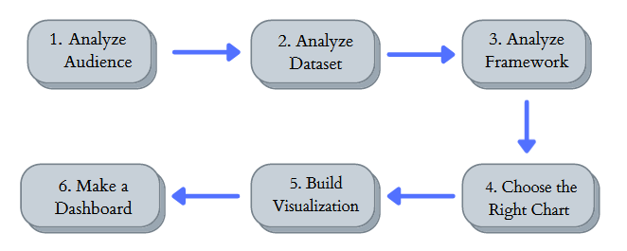

**Gambar 1. Arsitektur Sistem Desain**

Pada struktur arsitektur sistem diatas, dapat dijabarkan sebagai berikut:

1. *Analyze Audience*

Pada tahapan ini, akan ditentukan mengenai masalah apa yang hendak diangkat oleh penulis untuk dibangun visualisasi datanya. Serta ditentukan siapa saja yang menjadi *target audience* dan apa saja yang menjadi tujuan bagi *audience* dengan dibangunnya visualisasi tersebut.

1. *Analyze dataset*

Pada tahapan ini, penulis akan melakukan analisis terhadap *dataset* yang akan digunakan sebelum membangun sebuah visualisasi, hal ini ditujukan untuk melihat apakah *dataset* tersebut cocok untuk digunakan dalam nantinya membangun visualisasi data.

1. *Analyze Framework*

Pada tahapan ini dilakukan analisis framework yang dilakukan sebelum membagun *dashboard*, Adapun *framework* yang digunakan, diantaranya:

1. *What*: Pada *framework* ini, akan dibangun sebuah visualisasi data yang menjawab pertanyaan dari atribut “apa” yang digunakan dalam membuat sebuah idiom ataupun visualisasi data.
2. *Why*: Pada *framework* ini, akan dibangun sebuah visualisasi data yang menjawab pertanyaan dari “mengapa” visualisasi tersebut harus dibangun ?
3. *How*: Pada *framework* ini, akan dibangun sebuah visualisasi yang merepresentasikan tentang “bagaimana” membuat sebuah visualisasi berdasarkan hasil analisis yang telah dilakukan pada *framework what* dan *why*.
4. *Choose the right chart*.

Pada tahapan ini, akan ditentukan seperti apa bentuk *chart* yang sesuai untuk membangun visualisasi, agar visualisasi yang dibangun merupakan visualisasi yang mudah dipahami namun dapat menyampaikan.

1. *Build visualization*

Pada tahapan ini, akan dibangun satu per satu panel visualisasi berdasarkan hasil analisis yang telah dilakukan, dan chart yang telah ditentukan sebelumnya. Rancangan idiom visualisasi yang akan dibangun dapat direalisasikan dalam bentuk *mockup* sebagai berikut:

1. Panel 1

Idiom visualisasi yang akan digambarkan sesuai dengan tujuan awal visualisasi yaitu pembaca mendapatkan informasi mengenai kasus kecelakaan pesawat berdasarkan pengaruh tipe pesawat terhadap total kematian penumpang dan kru dalam 5 tahun terakhir. Desain visualisasi yang akan dibuat untuk mendapatkan informasi tersebut adalah sebagai berikut.

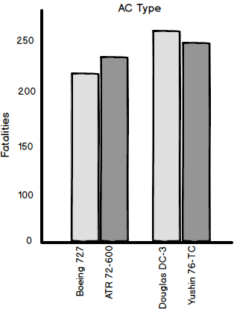

Alasan memilih *bar chart* sebagai idiom visualisasi tujuan awal supaya pembaca dapat dengan mudah mendapatkan informasi mengenai kasus kecelakaan. Penggunaan idiom visualisasi ini dipertimbangkan karena idiom ini yang paling umum dan dapat dipahami dengan mudah oleh semua kalangan pengguna

1. Panel 2

Idiom visualisasi yang akan digambarkan sesuai dengan tujuan kedua visualisasi yaitu pembaca mengetahui lokasi yang rentan terjadinya kecelakaan pesawat selama 5 tahun terakhir. Desain visualisasi yang akan dibuat untuk mengetahui lokasi tersebut adalah sebagai berikut

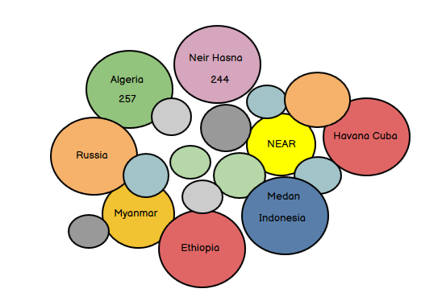

**Bubble Chart**

Alasan memilih *bubble chart* sebagai idiom visualisasi tujuan awal supaya pembaca dapat dengan mudah mendapatkan informasi mengenai kasus kecelakaan. Penggunaan idiom visualisasi ini dipertimbangkan karena idiom ini yang paling umum dan dapat dipahami dengan mudah oleh semua kalangan pengguna

1. Panel 3

Idiom visualisasi yang akan digambarkan sesuai dengan tujuan ketiga visualisasi yaitu pembaca menemukan informasi mengenai kasus kecelakaan pesawat berdasarkan tipe Douglas terhadap total kematian melalui visualisasi tipe pesawat Douglas terhadap total kematian. Desain visualisasi yang akan dibuat untuk mengetahui lokasi tersebut adalah sebagai berikut:

(disini ya gio)

Alasan memilih *stacked area bar* sebagai idiom visualisasi tujuan awal supaya pembaca dapat dengan mudah mendapatkan informasi mengenai kasus kecelakaan. Penggunaan idiom visualisasi ini dipertimbangkan karena idiom ini yang paling umum dan dapat dipahami dengan mudah oleh semua kalangan pengguna

1. *Make a dashboard*.

Pada tahapan ini, semua panel visualisasi yang telah dibangun berdasarkan hasil analisis yang telah dilakukan sebelumnya, dikumpulkan dalam sebuah *dashboard*, sehingga untuk memahami tujuan dari penelitian ini dapat hanya dengan melihat *dashboard* yang sudah mencakup keseluruhan.

## Implementasi

Pada sub bab ini berisi hasil proyek berupa gambar setiap panel visualisasi dan *dashboard* berdasarkan setiap pertanyaan yang telah ditentukan sebelumnya. Sebelum membuat *dashboard,* terlebih dahulu memvisualisasikan setiap pertanyaan yang telah ditentukan dengan idiom visualisasi yang tepat. Pada dashboard, setiap idiom visualisasi yang telah dibuat digabungkan dan diatur sedemikian rupa dan tepat untuk dapat menggambarkan keseluruhan informasi dengan jelas, misalnya tata letak dari setiap visualisasi, legend, filter, judul visualisasi, dll

1. Panel 1

Panel ini berisi data yang menunjukkan jumlah kematian penumpang dan kru dalam *Airplane Crash*

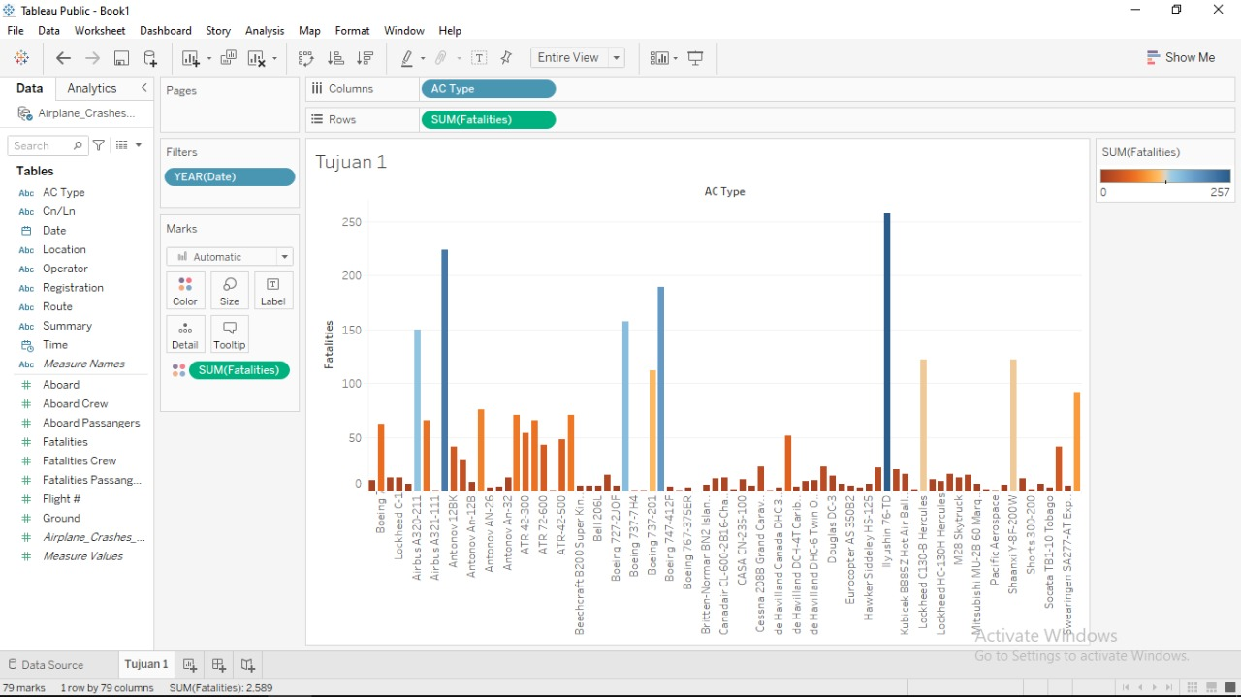

**Gambar .Implementasi Panel 1**

1. Panel 2

Panel ini berisi data yang menunjukkan lokasi terjadinya kecelakaan pesawat dalam 5 tahun terakhir

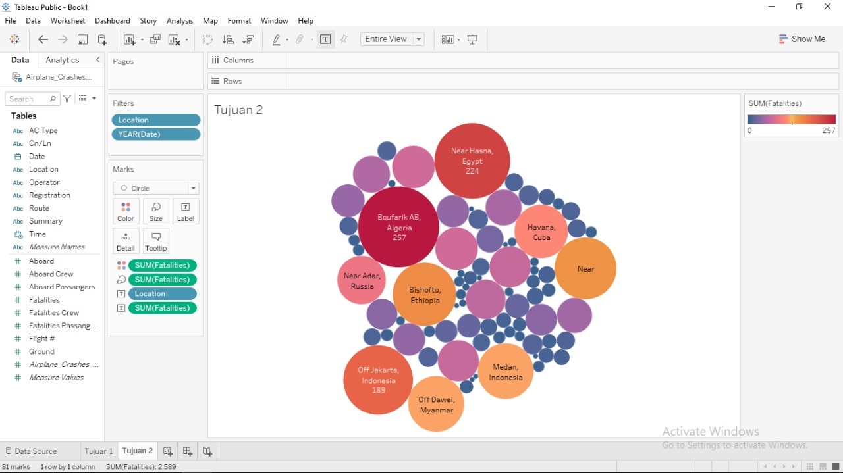

**Gambar . Implementasi Panel 2**

1. Panel 3

Panel ini berisi data yang menunjukkan grafik perubahan jumlah kasus kecelakaan pesawat

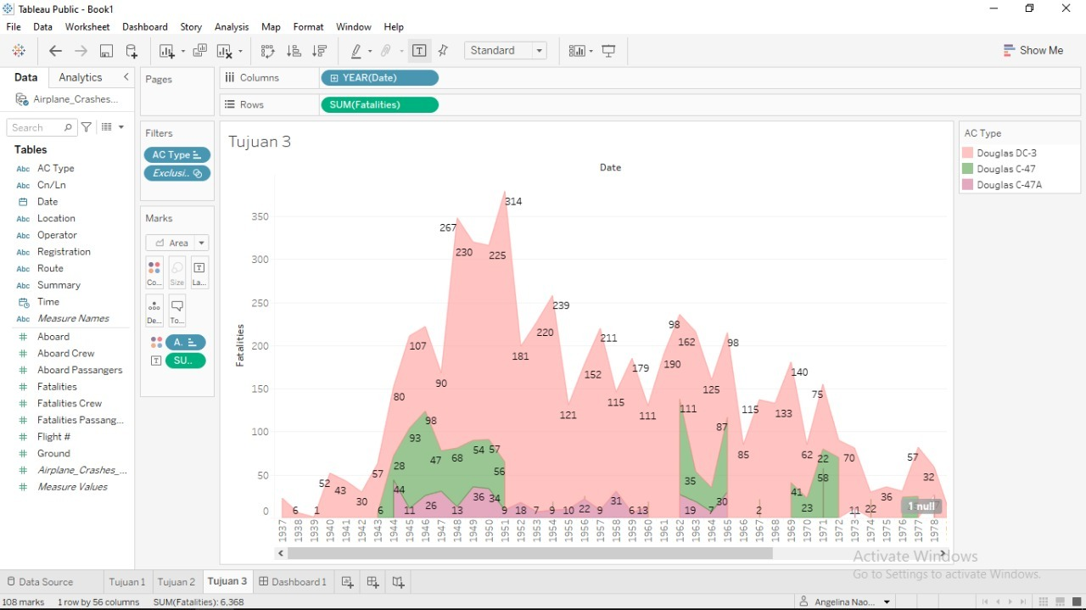

**Implementasi Panel 3**

1. Dashboard

Dashboard berisi kumpulan panel yang telah dibuat sebelumnya

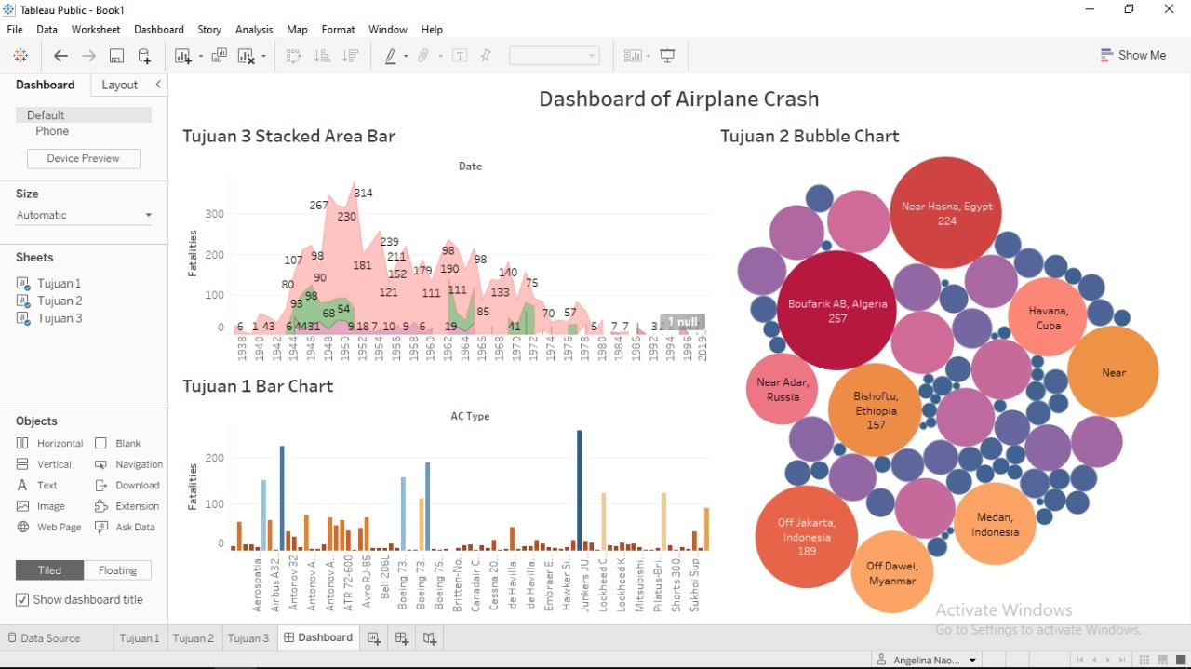

**Dashboard**

## **2.4 Implementasi**

Pada bab ini akan dibahas tinjauan umum evaluasi dan metode validasi kualitatif yang digunakan. Ketika memeriksa ide baru, maka perlu menentukan validitas dari ide tersebut. Validasi ini diperlukan untuk setiap level untuk melihat pembuatan idiom yang tepat dan melihat bagaimana observasi dan verifikasi implementasi. Bentuk implementasi sangat beragam, sehingga untuk memastikan metode visualisasi lebih baik dari bentuk atau metode yang sebelumnya, maka perlu dilakukan evaluasi. Tanpa evaluasi kita tidak dapat membuktikan bahwa hasil implementasi data ke dalam bentuk visualisasi yang digunakan sudah tepat dan memiliki kemajuan.

Kategori visualisasi yang digunakan dalam proyek ini yaitu *Summative Qualitative.* Evaluasi dikategorikan summative karena evaluasi dilakukan dengan menyimpulkan hasil visualisasi data di akhir implementasi. Sedangkan evaluasi qualitative dikarenakan evaluasi dilakukan dengan memahami permasalahan yang muncul berdasarkan analisis secara mendalam terhadap gambaran-gambaran menyeluruh. Informasi yang detail diperoleh dari berbagai informan dan penelitian dilakukan secara ilmiah tanpa melakukan analisis dengan statistika tertentu.

1. **Konfigurasi Pengujian**

Konfigurasi pengujian yang digunakan mencakup *input devices. Input devices* merupakan alat yang digunakan untuk memasukkan data berupa huruf, angka, simbol atau gambar ke dalam komputer. Perangkat keras yang digunakan berupa *keyboard*  dan *mouse* dan perangkat lunak yang digunakan untuk mengimplementasikan visualisasi data adalah Tableau 2021.3

1. **Kasus Visualisasi**

Kasus visualisasi yang akan dievaluasi adalah sebuah *dashboard*  yang menampilkan 3 visualisasi yaitu:

1. Visualisasi Pengaruh Tipe Pesawat terhadap total kematian dalam 5 Tahun terakhir.

Visualisasi tersebut ditampilkan dalam bentuk *Stacked bar chart. Stacked Bar Chart* digunakan untuk menampilkan *Fatalities* dari setiap *AC Type* yang ditampilkan dengan warna yang berbeda untuk masing-masing *AC Type.*

Adapun task yang ingin ditemukan dari visualisasi tersebut adalah:

* Menemukan nilai ekstrim, baik itu nilai minimum atau maksimum di seluruh rentang
* Melihat korelasi antara satu atribut dengan atribut lainnya jika ada kecenderungan nilai-nilai kedua terkait dengan nilai pertama.

1. Visualisasi Lokasi terjadinya kecelakaan pesawat dalam 5 Tahun terakhir

Visualisasi tersebut ditampilkan dalam bentuk *bubble chart* dimana variasi bagan sebar dimana poin data diganti dengan gelembung, dan dimensi tambahan data dinyatakan dalam ukuran gelembung. Sama seperti bagan sebar, bagan gelembung tidak menggunakan sumbu kategori, sumbu horizontal maupun vertikal adalah sumbu nilai.

1. Visualisasi Pengaruh Tipe Douglas Terhadap Total Kematian

Visualisasi tersebut ditampilkan dalam bentuk *Stacked Area Bar Chart* dimana pada sumbu horizontal adalah *Date* atau tanggal serta sumbu vertikal adalah *fatalities* yang menunjukkan jumlah kematian.

Adapun task yang ingin ditemukan dari visualisasi tersebut adalah:

* Menemukan nilai ekstrim, baik itu nilai minimum atau maksimum di seluruh rentang.
* Melihat korelasi antara satu atribut dengan atribut lainnya jika ada kecenderungan nilai-nilai kedua terkait dengan nilai pertama.

# **BAB 3 PENUTUP**

Bab ini menjelaskan tugas dan tanggung jawab selama pengerjaan proyek, kesimpulan dan saran

## **3.1 Pembagian Tugas dan Tanggung Jawab**

Pembagian tugas dan tanggung jawab setiap anggota kelompok dalam pengerjaan proyek dapat dilihat pada tabel berikut,

|  |  |  |  |
| --- | --- | --- | --- |
| No | Aktivitas | Penanggung Jawab | Peran |
| 1. | Menyusun Proposal Proyek |  |  |
| 2. | Analisis dan Menyusun Laporan Akhir |  |  |
| 3. | Implementasi Panel 1 |  |  |
| 4. | Implementasi Panel 2 |  |  |
| 5. | Implementasi Panel 3 |  |  |
| 6 | Desain Mockup Panel 1 |  |  |
| 7. | Desain Mockup Panel 2 |  |  |
| 8. | Desain Mockup Panel 3 |  |  |
| 9. | Implementasi Dashboard |  |  |

## **3.2 Kesimpulan**

Berikut adalah kesimpulan yang diperoleh berdasarkan pembangunan *dashboard* visualisasi yang telah dilakukan, yaitu:

1. *Dashboard* visualisasi yang ditampilkan telah memberikan pemahaman kepada pembaca terkait informasi apa sebenarnya yang ingin disampaikan oleh ketiga visualisasi dalam dashboard tersebut.
2. Jumlah kasus kecelakaan penerbangan dan kematian terbesar adalah pada Tahun 1951

## **3.3 Saran**

Adapun saran yang dapat menjadi bahan pertimbangan untuk melakukan pengembangan yang lebih lanjut mengenai HR(*Human Resource*) *analytics visualization,* yaitu:

1. Sebelum melakukan visualisasi, pahami siapa saja yang menjadi target untuk menerima informasi, yang disajikan pada visualisasi, agar target dapat divisualisasikan dengan baik
2. Memahami lebih mendalam dan menerapkan analisis terhadap *what-why-how Framework* dengan lebih baik.
3. Memahami berbagai jenis idiom, agar dapat memiliki visualisasi yang lebih variatif.
4. Membuat tampilan *dashboard* menjadi lebih *user experience.*

# **DAFTAR PUSTAKA**

## 